# 项目描述文档

## 项目名

Minecraft 2D

## JDK版本

1.8

## 小组成员与分工

**保罗 17373179**

人物类设计与编码，工具栏设计与编码，世界类设计与编码，音乐添加，画面渲染编码，物体操作设计与编码。

**钟山 17373137**

物体图片搜集与绘制，物体类设计与编码，世界类中世界生成器设计与编码。

**杜志鹏 17373149**

开始页面、设置页面、其他信息页面及其中内容的设计、绘制背景和编码，生物图片搜集与绘制，生物类设计与编码。

由于各个成员分工之间有交集，因此有互相帮助修正或添加内容。

## 编写项目目的

尽自己所能完成一个我们所想的Minecraft2D游戏，在完成作业的同时收获打磨作品的乐趣。

## 类设计

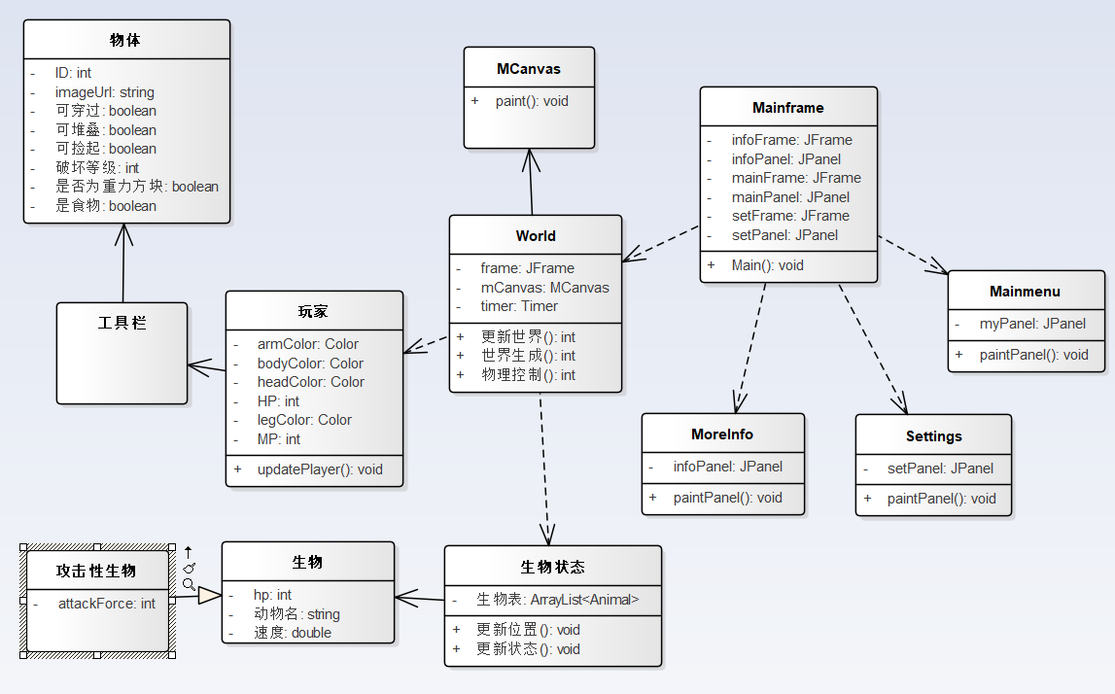

（类图中只列出了类的重要属性与方法）

## 涉及技术

使用了线程池、GUI、计时器线程、HashSet等。